RELATO DE OFICINA NO ESPAÇO DA CULTURA DE CONSUMO RESPONSÁVEL NO TENDAL DA LAPA
OFICINA GRATUITA DO SLOW FOOD
Entidade apoiadora |  | Oficina do Slow Food – São Paulo
Facilitador(a) |  | Claudia Mattos  ZYM Café  R: Toneleiros 1248- Lapa  F:3021-5637/claudiazym@uol.com.br  www.zym.com.br |  | Data: 5 de maio  Horário: 9h-10h  Duração: 1 hora
Tema |  | "Orgânicos na culinária – Experimente no seu cotidiano!”
Público |  | Produtores, restaurantes, donas de casa, estudantes de gastronomia e nutrição, nutricionistas, chefs de cozinha, merendeiras, cozinheiros e cozinheiras, e demais interessados.
Equipamentos |  | Flip Shart, mesa de apoio
Material
Item | Quantidade |  | Tipo |  | Obs
Cenoura convencional e cenoura orgânica
Banana orgânica e convencional
Camponata da casca da Banana para degustação
Detalhamento do conteúdo
O oficina irá propiciar demonstrações sobre diferenciais dos Produtos Orgânicos/Agroecológicos para a Culinária quanto à:
- Maior durabilidade dos produtos orgânicos/agroecológicos
- Mais sabor
- Aproveitamento integral dos alimentos sem o impacto na saúde de consumo de produtos químicos
- Importância do respeito à sazonalidade e à biodiversidade (consumidor como co-produtor)
- Benefícios da compra direta do produtor e visita ao Espaço da Cultura de Consumo Responsável com produtos agroecológicos e da economia solidária com sustentabilidade
Local para realização | Local: Espaço Cultural Tendal da Lapa, Rua Guaicurus, 1100 - Lapa, São Paulo (ao lado da Subprefeitura da Lapa e prox. estação de trem da Lapa e do Metrô Barra Funda)
Serviço | As receitas e orientações gerais da Oficina serão disponibilizadas para consulta:  - Blog da Rede Semeando- página Espaço da Cultura de Consumo Responsável ( com link no site de todo os parceiros) : http://cirandas.net/rede-semeando  - Blog do Tendal da Lapa: http://tendaldalapa.blogspot.com/  - Site do ZYM Café: www.zym.com.br

Anotações sobre destaques da oficina:
- Maior durabilidade dos produtos orgânicos/agroecológicos- Foi dado exemplo da experiência feita pela Mokiti Okada comparando uma cenoura convencional e uma orgânica, ambas acondicionadas por 1 mês num vidro fechado.
- Mais sabor – foi feito uma degustação comparativa entre uma banana convencional e uma banana orgânica
- Aproveitamento integral dos alimentos sem o impacto na saúde de consumo de produtos químicos – dicas de aproveitamento integral dos alimentos em especial da cenoura com a casca da banana e a biomassa da banana verde. Degustação de camponata da casca da banana verde. Vide receita no site do Espaço ZYM Café: www.zym.com.br
- Importância do respeito à sazonalidade e à biodiversidade (consumidor como co-produtor) – demonstrada a riqueza de nossa biodiversidade através de uma exposição de diversos produtos.Vide foto abaixo mostrando a diversidade de abóboras.
- Benefícios da compra direta do produtor e visita ao Espaço da Cultura de Consumo Responsável com produtos agroecológicos e da economia solidária com sustentabilidade – com base no levantamento da revista do IDEC comparando os preços entre supermercados, entrega em domicilio e venda de produtores em feiras, constatou-se que em alguns produtos a venda direta chega a ser até 90% a menos do que a venda em supermercados.

Documentos da oficina a serem disponibilizados no Blog da Rede Semeando:
- Quadro da pesquisa UNESP para o SESI, para o programa Alimente-se Bem comparando nutrientes de partes convencionais e não convencionais de vários alimentos

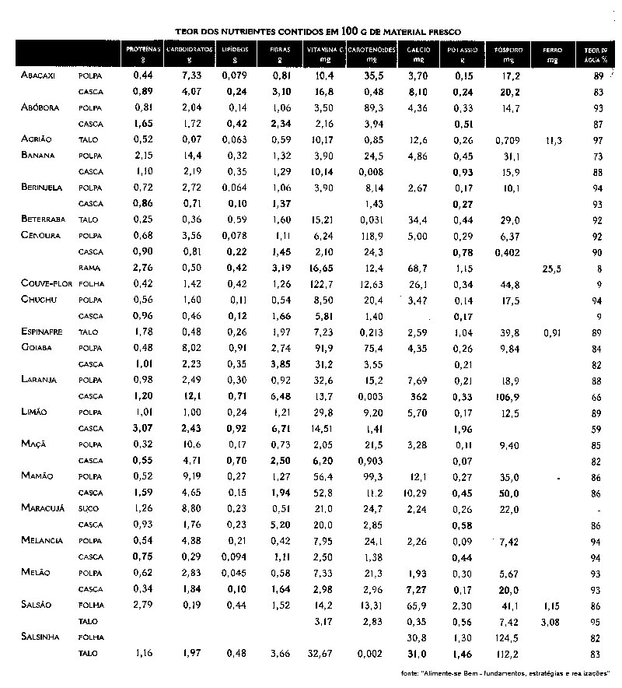

- Foto da comparação de duração da cenoura orgânica x convencional - experiência da Mokitio Okada , após um mês acondicionadas em vidro fechado.

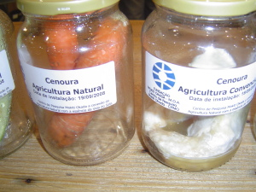

- Foto mostrando a diversidade com várias tipos de abóboras

SEGUNDO A ABD EXISTEM CERCA DE 1300 TIPO DE ABOBORAS NO BRASIL, MAS CONHECEMOS COMERCIAMENTE SÓ UMAS 4 OU 5
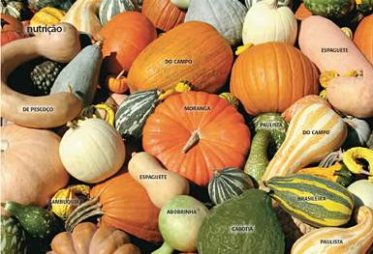

REGISTRO FOTOGRÁFICO:
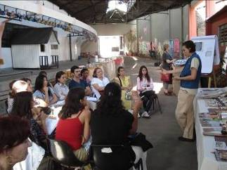
Chef Claudia Mattos do ZYM Café na oficina Slow Food sobre Orgânicos na Culinária
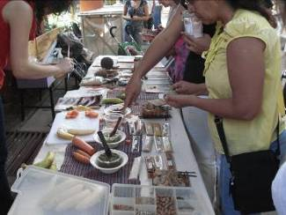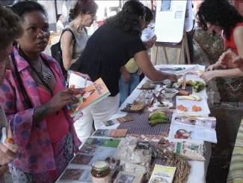
Mesa de exposição da diversidade de produtos e para degustação.

